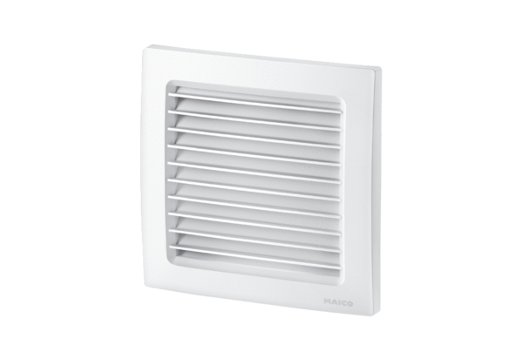Außengitter SG 150/1Verpackungseinheit: 1 StückSortiment: A
Artikelnummer: 0059.0997Hersteller: MAICO

